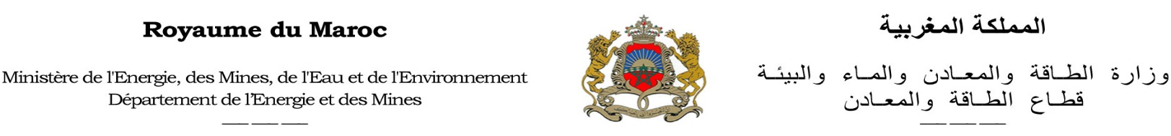

المديرية الجهوية ب ............................. ..................... Direction Régionale de

**A**

**Monsieur le Directeur de la société <nom_societe>**

**Objet** : Révocation de la licence d’exploitation n° <num_pr>

**Réf.** : Demande de renonciation de la licence d’exploitation n° <num_pr>

Monsieur le Directeur,

Suite à votre demande de renonciation de la licence d’exploitation citée en référence, j’ai l’honneur de vous faire parvenir ci-joint la décision de révocation.

Veuillez agréer, Monsieur le Directeur, l’expression de mes respects distingués.

………..……, le <date>